Constancia secretarial: Manizales, 27 de octubre de 2.021. El término concedido a la parte actora para dar cumplimiento a lo ordenado en auto inadmisorio corrió los días 11, 12, 13, 14 y 15 de octubre de 2.021, sin que hiciera pronunciamiento.

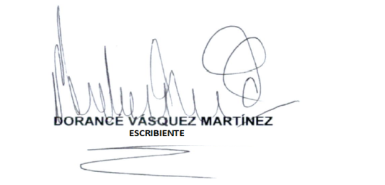

**JUZGADO PRIMERO CIVIL MUNICIPAL DE MANIZALES**

Manizales, veintisiete (27) de octubre de dos mil veintiuno (2.021)

|  |  |
| --- | --- |
| RADICADO | 170014003001 **2021 00751**00 |
| ASUNTO | RECHAZA DEMANDA |

Teniendo en cuenta que la parte demandante no dio cumplimiento a los requisitos exigidos mediante auto de inadmisión, es por lo que, en virtud de lo establecido en el artículo 90 del Código General del Proceso, el Juzgado.

**RESUELVE**

**PRIMERO: RECHAZAR** la presente demanda ejecutiva de mínima cuantía promovida por IVÁN GARCÍA RAMÍREZ, en contra de NANCY RAMÍREZ Y JHON VIDAL.

**SEGUNDO:** DEVOLVER los anexos sin necesidad de desglose.

**TERCERO:** Una vez ejecutoriado el presente auto, archívese el expediente.

**NOTIFÍQUESE[1]**

1. Publicado por estado No.180 fijado el 28 de octubre de 2021 a las 7:30 a.m.

   

   SANDRA LUCIA PALACIOS CEBALLOS

   Secretaria 